Volgende week gaat de wintertijd weer in. Deze loopt van 27 oktober a.s. tot zondag 29 maart 2020.
Over het aanhouden van de zomertijd of wintertijd, is al veel gediscussieerd. In 2019 zou er voor één tijd gekozen worden, maar dit gaat niet door. De klok gaat op 27 oktober 2019 gewoon een uur terug naar de wintertijd. Dat heeft minister van Binnenlandse Zaken Kajsa Ollongren in een brief aan de Tweede Kamer laten weten.

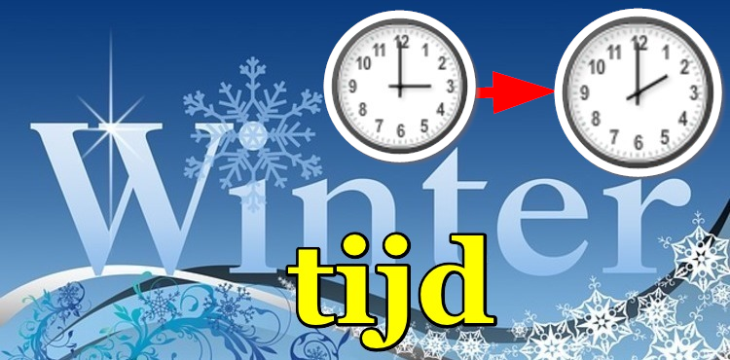

week 43 | ma | din | wo | do | vrij
DATUM | 21 | 22 | 23 | 24 | 25
OCHTEND | Jan | Wil Leliveld | Wil Knaap |  | Mia
MIDDAG |  | Anneke v Zuylen |  |  | Ellie
KOOK | Marian | Bets | Greet | Corina | Ton
AVOND | Lieneke |  |  |  | Riane
stage

